**Manual de Configuración del firmware personalizado para DS-K1T501SF**

## Actualizar el firmware y reiniciar el equipo, luego restaurar todo.

## Configuración del frente principal

### Configuración del nombre del equipo

Cambiar el nombre del equipo como un número de 11 dígitos, el formato es como siguiente（*fase***edificio**departamento***piso*número de habitación）los 3 empiezan por 1, en los nombres de equipo del frente principal y sub-frente la fase, el edificio y el departamento tienen que ser iguales, los números de piso y habitación corresponden al número de pantalla a la que llaman（ejemplo：la pantalla 101 corresponde a piso 001 habitación 01）

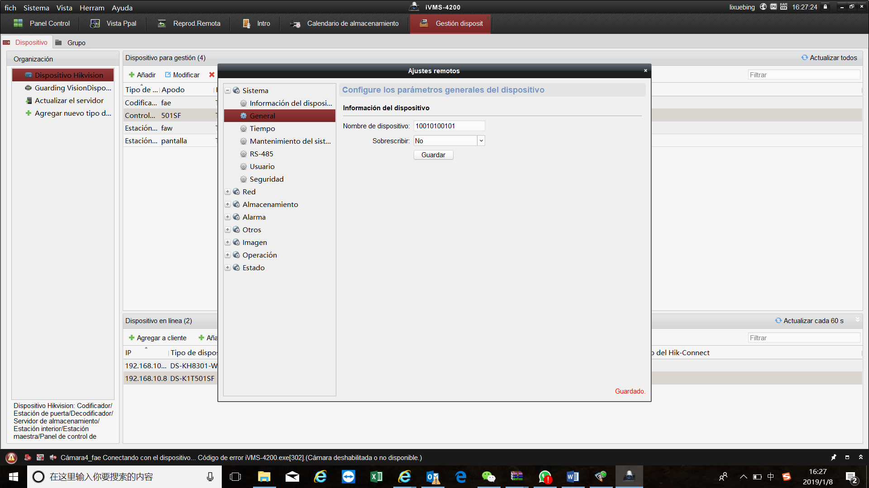

### Configuración de ip y el número del frente

Dirección ip del frente principal：configurar en Red- Configuración Avanzada- IP de plataforma de control de seguridad，configurar la ip del frente principal en el sub-frente（no hace falta configurar el frente principal）

Número del frente：configurar en Red- Configuración Avanzada- Puerto de plataforma de control de seguridad, el frente principal es 0，el sub-frente empieza por 1（1-99）

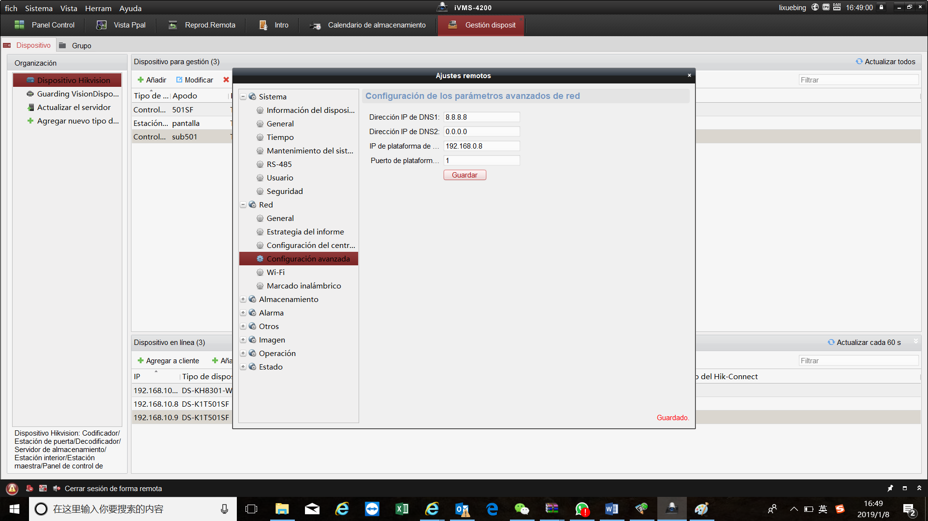

### Configuración de llamada automática

Función：Apagar por defecto la función de llamar a la pantalla autmáticamente en autenticación fallida.

La función de abrir y cerrar la puerta puede configurarse mediante Puerto de plataforma de control de seguridad (Hay que guardar y aplicar los parámetros para que sea vigente)

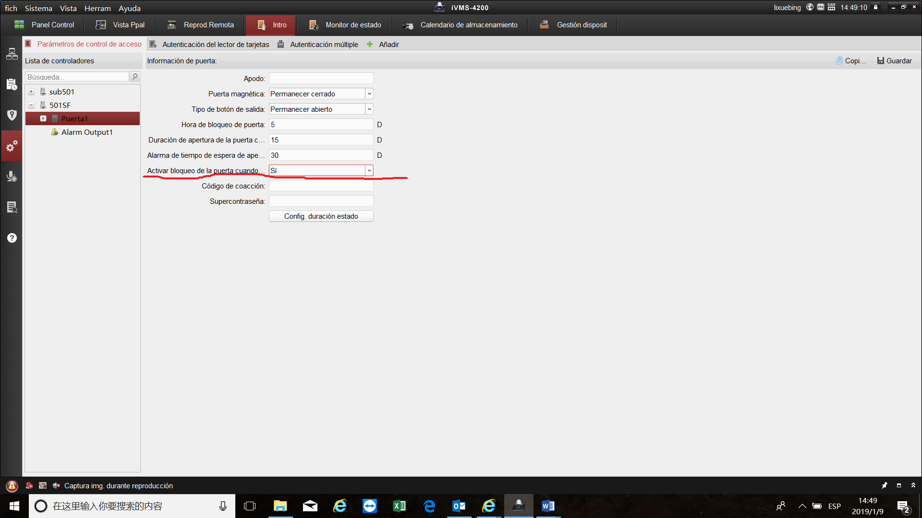

### Configuración de llamada a la estación maestra

Herramienta：SDK demo

Abrir la página de configuración como la foto siguiente：configurar el nombre del número del grupo 32como la dirección ip de la estación máster，y guardarlo.

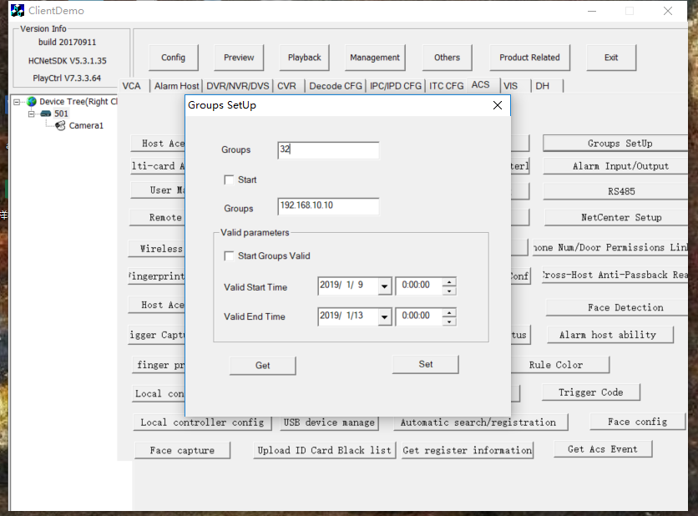

### Explicación de otras configuraciones por defecto

El tiempo máximo de llamada es 120 segundos, si superan 120 segundos, el frente se cuelga automáticamente.

## Configuración de Pantalla

### Configuración del número de habitación

El número de habitación tiene que corresponder al frente.

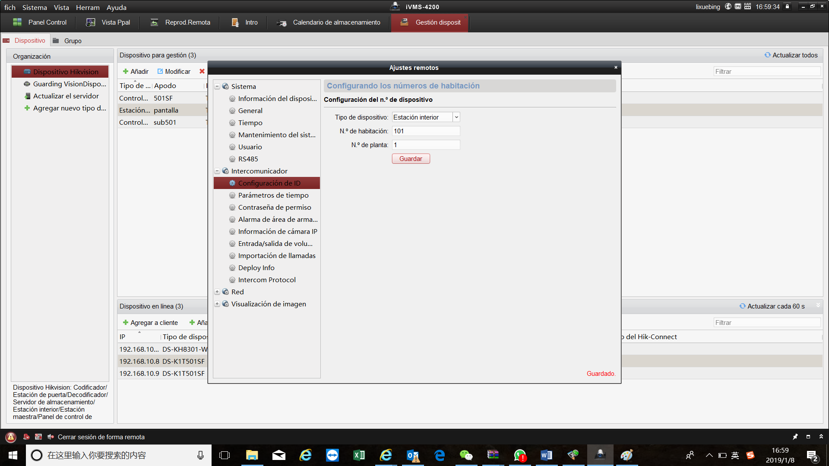

### Configuración de ip del frente principal

Configurar la dirección ip como la del frente principal

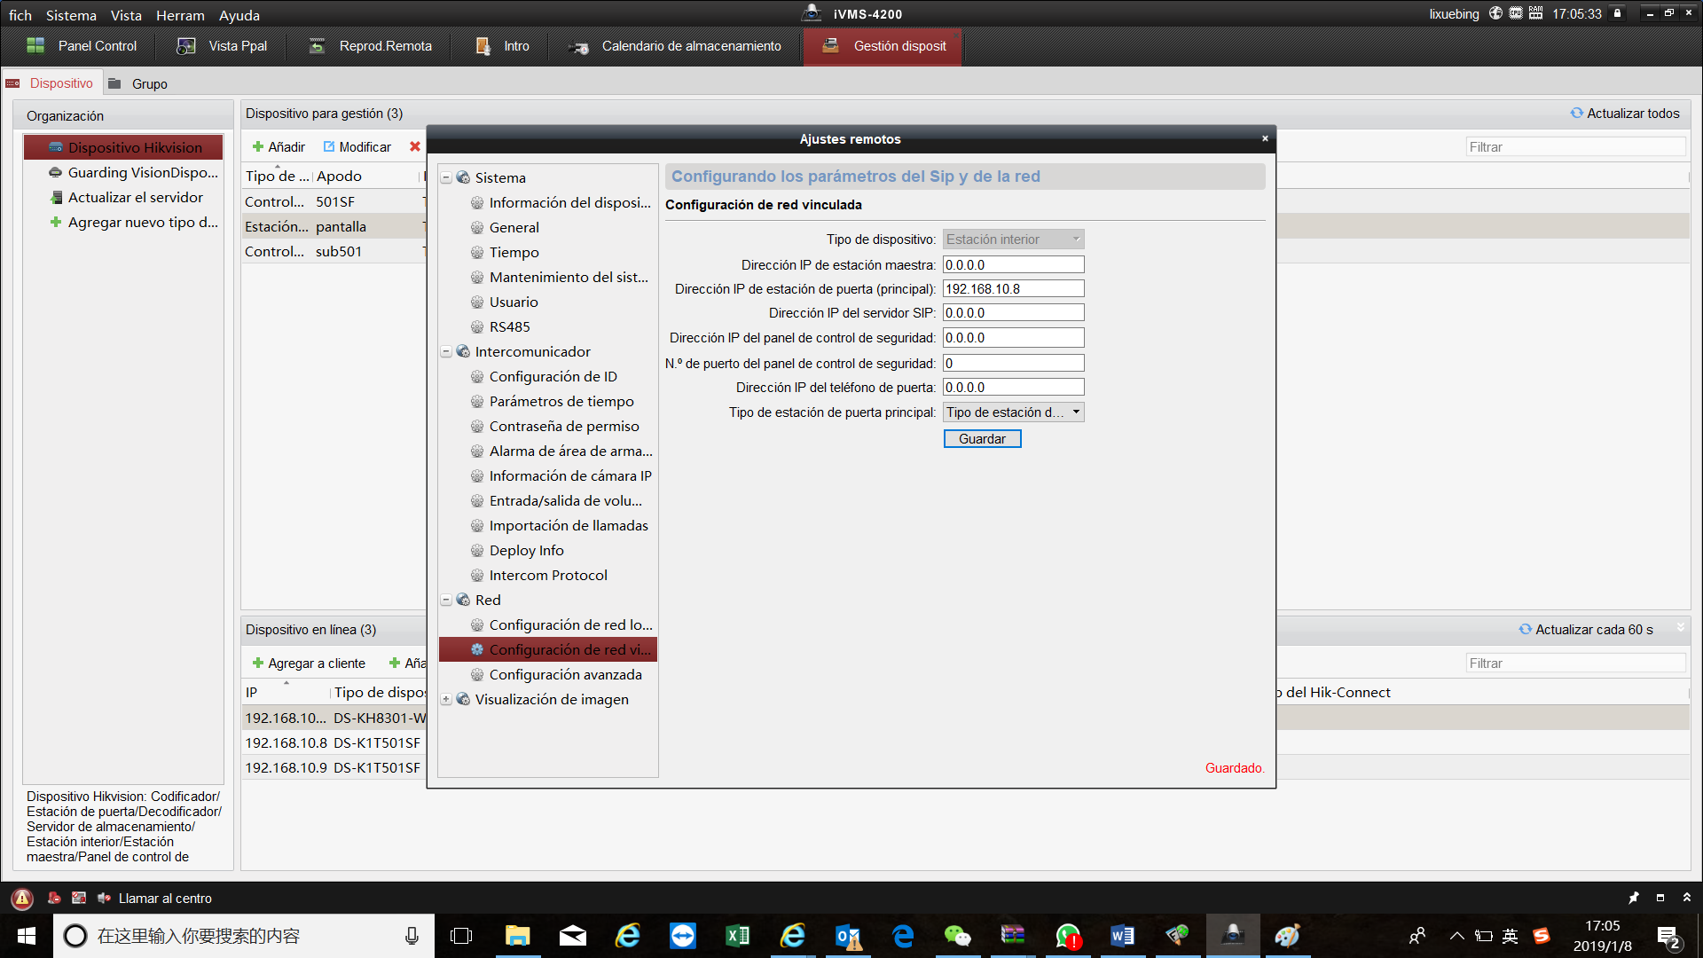

### Configuración de duración del timbre

Configuren la duración más de 30 segundos, ejemplo：50 segundos.

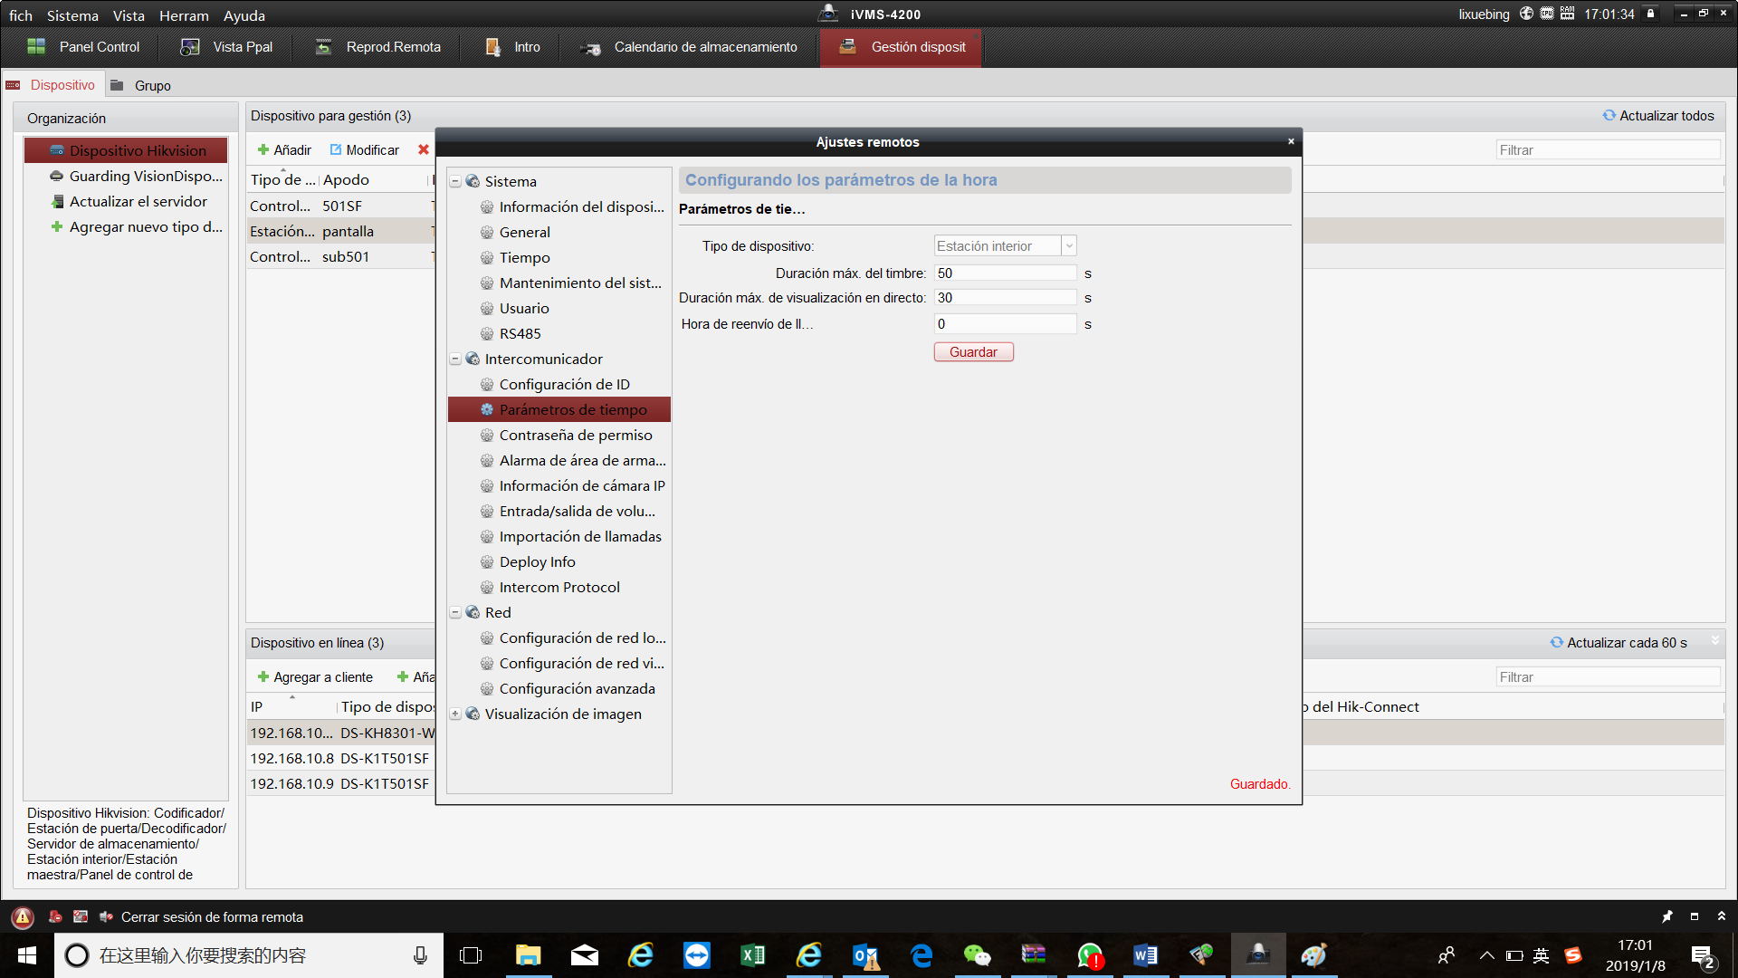

## Explicación de las funciones

1. En caso de llamada fallida（por ejemplo si el equipo anuncia“El número de habitación no puede ser nulo, por favor ingrese el número de habitación”、“llamada fallida”），revisen si los equipos están en línea, si es así, pueden cambiar el número de habitación de la pantalla como otros números temporalmente（***piso**habitación）, y volver al número anterior tras unos segundos.
2. Tengan en cuenta de configurar la resolución del flujo principal del video del frente como 720P，la pantalla no soporta otras resoluciones.
3. Lógica de llamada：El botón de teléfono llama a la pantalla y HC APP, mientras que la prioridad de la llamada del botón de timbre esestación máster（tras configurar el IP de la estáción máster）>4200（4200 con equipos conectados）>timbre.